06- João Batista

Leitura Bíblica: Lucas 1:5-25, 57-66; João 1:19-28
Texto para Memorização: Lucas 1:66
Objetivo: Para que as crianças aprendam que Deus escolheu João antes de seu nascimento e o preparou para uma obra especial, e que desejem fazer a vontade de Deus.
Prezado(a) Professor(a):
Deus tem um plano para cada pessoa. Alguns recebem uma revelação especial desse plano, como no caso de João. Para outros, o plano é revelado aos poucos. O importante não é saber o futuro, mas ter a certeza de que Deus nos guia passo a passo.
O nascimento de João foi milagroso; tanto que os vizinhos de Zacarias e Isabel ficaram cheios de medo, e a notícia de seu nascimento se espalhou por todas as montanhas da Judeia. As pessoas que ouviram sobre o milagre de uma mulher idosa e estéril dando à luz um filho se perguntavam: "O que esta criança se tornará?"
Trinta anos depois, o próprio João deu a resposta: "Eu sou a voz do que clama no deserto: 'Endireitai o caminho do Senhor'" (João 1:23).
Como professores, não precisamos aspirar a nada mais elevado. Basta-nos ser "a voz" do Senhor. Se Ele pode falar aos alunos através dos nossos lábios, o que mais queremos? Que assim seja!
Esboço da Lição:
1. O anjo visita Zacarias
2. A promessa de um filho
3. O nascimento de João
4. A pregação de João no deserto
Para Captar o Interesse:
Algumas crianças conversavam alegremente sobre o que queriam ser quando adultas.
"Vou ser enfermeira", disse Clarice.
"Quero ser aviador", disse Júlio. Deve ser bom voar pelos ares. Eu gostaria de chegar à lua.
"Vou ser pintora", disse Patrícia.
"Acho que vou ser professora", disse Joana.
"Quero ser como o papai", disse Artur. "Vou comprar um carro bacana e levar todos para passear. É ótimo ser motorista!"
"Vou ser mãe", disse Cristina. "Quero ter doze filhos. Adoro bebês."
Enquanto todos conversavam animadamente, Fernanda estava muito pensativa. Finalmente, alguém lhe perguntou:
"O que você vai ser, Fernanda?"
"Quero ser o que Deus disser. Mamãe diz que é o melhor."
"Sim, é realmente o melhor."
Lição Bíblica:
Zacarias e Isabel eram parentes de Jesus. Eles já eram idosos e nunca tinham tido filhos. Zacarias trabalhava como sacerdote no templo.
Figura 1. O anjo Gabriel visita Zacarias
Um dia, enquanto Zacarias servia a Deus no templo, ele foi visitado pelo anjo Gabriel. Zacarias ficou assustado, mas o anjo lhe disse:
"Não tenha medo. Vim lhe dar uma boa notícia. Deus ouviu suas orações, e Isabel terá um filho. Você lhe dará o nome de João. Ele será um homem importante diante de Deus e preparará o caminho para o Salvador."
Zacarias não conseguia acreditar no que o anjo acabara de anunciar. Ele e Isabel eram idosos; já tinham idade para serem avós.
"Como você não acreditou no que eu lhe disse, ficará mudo até que a criança nasça", disse-lhe o anjo.
E assim foi. Quando Zacarias saiu do templo, as pessoas que o esperavam ficaram surpresas por ele não conseguir falar. Ele só conseguia fazer sinais para elas.
Ao chegar em casa, tinha muitas coisas para dizer a Isabel. Como era mudo, teve que escrever numa tabuinha tudo o que queria dizer. Como Isabel deve ter ficado feliz ao saber que teria um filho! E ainda mais feliz ao saber que essa criança se tornaria um grande servo de Deus.
Meses se passaram. Um... dois... três... quatro... cinco... Isabel não saiu de casa. Cuidou-se com muito carinho, pensando no bebê que estava para nascer.
Você se lembra de quem a visitou? (Reveja a visita de Maria, lição 1.) Quando Maria cumprimentou Isabel, o bebê, que era João, pulou de alegria dentro do ventre de sua mãe.
Figura 2. O Nascimento de João
Então, seis... sete... oito... e nove meses se passaram! O dia tão esperado chegou, e o filho de Zacarias e Isabel nasceu. Amigos vieram de todos os lugares para parabenizar os pais idosos. Perguntaram a Isabel como a criança se chamaria.
"Ele se chamará João", ela respondeu.
"Deveriam chamá-lo de Zacarias, como o pai", disseram os amigos.
Figura 3. Seu nome é João
Mas Isabel insistiu que a criança se chamasse João. Então, perguntaram a Zacarias. Ele pediu uma tabuinha e escreveu em letras grandes: SEU NOME É JOÃO.
Naquele momento, sua língua se soltou e ele conseguiu falar. Todos os que tinham vindo visitá-lo ficaram assustados.
"Quem será esta criança? Deve ser alguém muito especial", disseram as pessoas.
Figura 4. João prega no deserto
Sim, João era uma criança extraordinária. Mesmo antes de seu nascimento, Deus estava cuidando dele para uma obra muito importante.
Quando João completou trinta anos, Deus o enviou ao deserto para pregar e batizar.
"Arrependam-se, pois o Reino dos Céus está próximo", foi a mensagem que João proclamou.
Muitas pessoas de Jerusalém, da Judeia e de toda a província ao redor do Jordão saíram para o deserto para vê-lo e ouvir sua mensagem. Ele era um pregador raro.
Ele se vestia com pelos de camelo, usava um cinto de couro e se alimentava de gafanhotos e mel silvestre.
Aplicação:
Por que Deus enviou João? Para anunciar a chegada de outro pregador, muito maior e mais importante.
Em nossos dias, quando um grande pregador está prestes a chegar a uma cidade ou vila, anúncios são feitos por toda parte.
Transmissões de rádio e televisão, internet e panfletos são distribuídos. Você também pode afixar grandes cartazes em postes e nas paredes das casas. Isso não podia ser feito quando Jesus veio ao mundo. (Converse com os alunos sobre os grandes avanços tecnológicos.)
João foi enviado por Deus para anunciar a chegada do Salvador Jesus. Você e eu podemos contar aos nossos amigos que Jesus veio ao mundo para ser nosso Salvador.
Lembram que eu disse que João era uma criança muito especial?
Vocês também são especiais! Deus os ama muito e tem um plano para cada um de vocês. Se forem obedientes ao Senhor, aos poucos vocês o descobrirão.
O mais importante é entregar suas vidas a Cristo. (Convide as crianças que ainda não se entregaram ao Senhor a fazê-lo. Ore com elas.)
Texto para Memorização:
" E todos os que as ouviam as conservavam em seus corações, dizendo: Quem será, pois, este menino? E a mão do Senhor estava com ele.” (Lucas 1:66)
Atividade de Revisão:
Vocês precisarão de lápis de cor e uma folha de papel para cada criança. Sugira que os alunos escolham entre estas opções:
• Desenhe algo relacionado à lição.
• Desenhe as letras do nome João e preencha-as com flores, por exemplo.
• Faça um cartaz com o texto para memorizar.
Questões de Revisão:
1. Onde Zacarias serviu a Deus?
2. Qual era a função de Zacarias?
3. Quem visitou Zacarias e o que lhe disseram?
4. Por que Zacarias não acreditou no que o anjo disse?
5. O que aconteceu com Zacarias por não acreditar no anjo?
6. Qual nome Zacarias e Isabel deram à criança?
7. Qual era a função de Deus para João?
8. Qual mensagem João estava pregando?
Material Didático:
1. Figuras para acompanhar a lição
2. Texto para memorizar
3. Papel e lápis de cor

06- João Batista

NOME: _______________________________________________________________

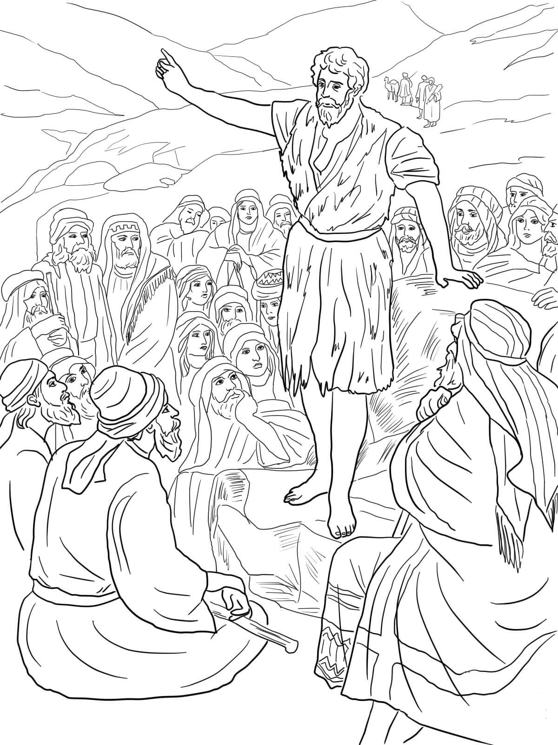
"Ele percorreu toda a região próxima ao Jordão, pregando um batismo de arrependimento para o perdão dos pecados." (Lucas 3:3)

06- João Batista

NOME: _______________________________________________________________

VERSÍCULO PARA MEMORIZAR:
"Ele percorreu toda a região próxima ao Jordão, pregando um batismo de arrependimento para o perdão dos pecados." (Lucas 3:3)
VERDADEIRO OU FALSO: | V | F
1. "Foi nesse ano que veio a palavra do Senhor a João, filho de Zacarias, no deserto." (Lucas 3:2)

2. Ele percorreu toda a região próxima ao Oceano Pacífico, pregando um batismo de arrependimento para o perdão dos pecados. (Lucas 3:3)

3. João veio em cumprimento da profecia que dizia "Preparem o caminho para o Senhor, façam veredas retas para ele" (Lucas 3:4 )

SUBLINHE AS PALAVRAS CORRETAS
4. João disse: "Dêem (verduras, frutos) que mostrem o arrependimento." (Lucas 3:8)
5. "toda árvore que não der (mau, bom) fruto será (cortada, pintada) e lançada ao (vento, fogo)." (Lucas 3:9)
VERDADEIRO OU FALSO: | V | F
6. João disse: "Mas virá alguém mais poderoso do que eu, tanto que não sou digno nem de curvar-me e desamarrar as correias das suas sandálias. Ele os batizará com o Espírito Santo e com fogo." (Lucas 3:16)

COMPLETE O ESPAÇO EM BRANCO:
7. "Quando todo o povo estava sendo batizado, também _____________ o foi. E, enquanto ele estava orando, o _______ se abriu" (Lucas 3:21)
VERDADEIRO OU FALSO: | V | F
8. "e o Espírito Santo desceu sobre ele em forma corpórea, como pomba." (Lucas 3:22)

9. "Então veio do céu uma voz: "Tu és o meu Filho amado; em ti me agrado" (Lucas 3:22)

06- João Batista

NOME: _______________________________________________________________

CAÇA PALAVRAS:
Encontre no quadro as palavras abaixo:

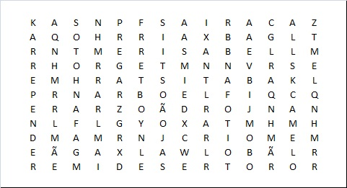

JOÃO | ZACARIAS | ISABEL | DESERTO
CAMELO | GAFANHOTOS | MEL | PREGAR
ARREPENDER | BATISTA | JORDÃO | RIO

NOTAS E ESCLARECIMENTOS

Nosso projeto: HISTÓRIAS DA BÍBLIA PARA AS CRIANÇAS é de contar as principais histórias da Bíblia, tanto do Velho como do Novo testamento.

Cada lição contém: Textos bíblicos de referência, Texto para memorização, instrução ao Professor e o texto principal da lição, Esboço da Lição, Para Captar o interesse, Aplicação, e Atividades de Revisão, que podem variar entre: Verdadeiro ou Falso, Complete o Espaço em Branco, Sublinhe a Resposta Correta, Palavras Cruzadas, Imagens para Colorir, dentre outras opções. Trata-se de um Currículo rico de conteúdo.

Este material poderá ser usado livremente nas aulas da EBD, Culto Infantil ou mesmo pelos pais que queiram oferecer algo a mais para seus filhos.

Estes e muitos outros materiais podem ser encontrados em nosso site: https://historiasbiblicas.com.br/

Nosso desejo é que as Igrejas, pais e crianças que tiverem acesso a este material possam ser ricamente abençoados por nosso Deus.

